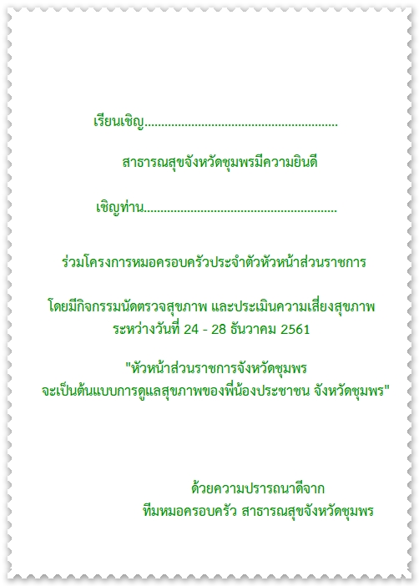

**เรียนเชิญ รองผู้ว่าราชการจังหวัดชุมพร**

**เชิญท่าน สมพร ปัจฉิมเพ็ชร**